第一步

把solrhome中的配置文件上传到zookeeper集群。使用zookeeper的客户端上传。

客户端命令位置：/usr/local/sorl/solr-4.10.3/example/scripts/cloud-scripts

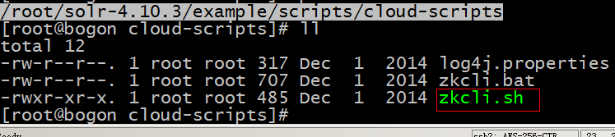

命令：

cd /usr/local/sorl/solr-4.10.3/example/scripts/cloud-scripts

./zkcli.sh -zkhost 192.168.18.191:2181,192.168.18.192:2181,192.168.18.193:2181 -cmd upconfig -confdir /usr/local/sorl/solrhome/collection1/conf -confname myconf

查看上传是否成功，随便连一个zookeeper：

cd /usr/local/zookeeper-3.4.6/bin

./zkCli.sh

查看文件夹里面是否有上传的文件：

ls /

第二步

修改solrhome下的solr.xml文件，指定当前实例运行的ip地址及端口号。

vi /usr/local/sorl/solrhome/solr.xml

host修改为{host:192.168.18.201}

hostPort修改为{jetty.port:8080}

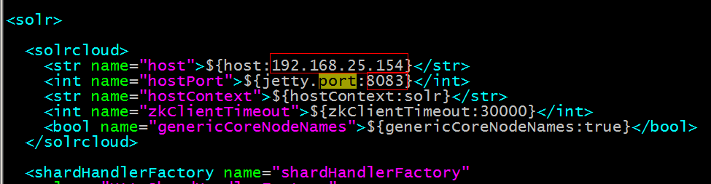

### 第三步

修改每一台solr的tomcat 的 bin目录下catalina.sh文件中加入DzkHost指定zookeeper服务器地址：

JAVA_OPTS="-DzkHost=192.168.18.191:2181,192.168.18.192:2181,192.168.18.193:2181"

（可以使用vim的查找功能查找到JAVA_OPTS的定义的位置，然后添加）

命令：

cd /usr/local/apache-tomcat-8.5.24/bin

vi catalina.sh

加在这个地方：

# Uncomment the following line to make the umask available when using the

# org.apache.catalina.security.SecurityListener

#JAVA_OPTS="$JAVA_OPTS -Dorg.apache.catalina.security.SecurityListener.UMASK=`umask`"

JAVA_OPTS="-DzkHost=192.168.18.191:2181,192.168.18.192:2181,192.168.18.193:2181"

第四步

重新启动tomcat

### 第五步

创建一个两片的collection，每片是一主一备。

使用以下命令创建：

http://192.168.18.201:8080/solr/admin/collections?action=CREATE&name=collection2&numShards=2&replicationFactor=2

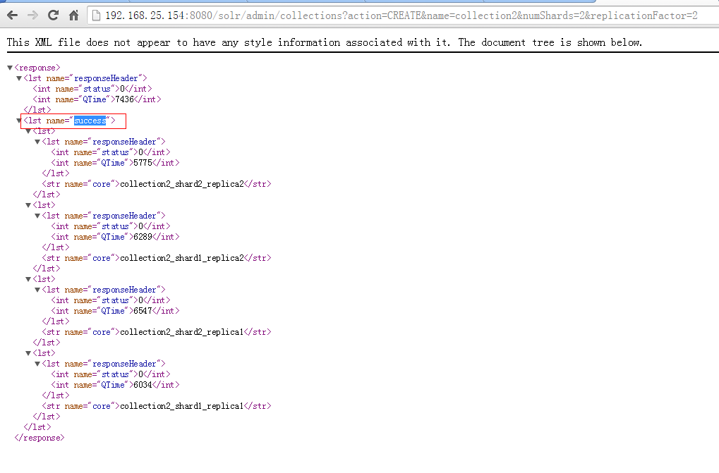

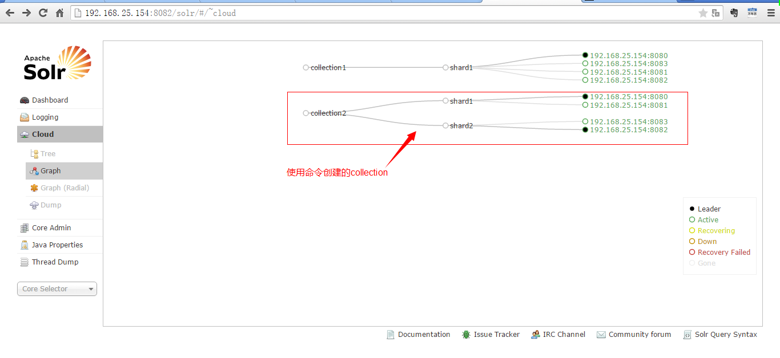

### 第六步

删除collection1.

http://192.168.18.201:8080/solr/admin/collections?action=DELETE&name=collection1

